中国科技馆文创产品品类规划体系
文化创意产品（下简称“文创产品”）是科技馆展览功能和教育功能的补充和延伸，是“移动的科技馆”。以文创产品为载体，充分发挥其传播功能和媒介功能，有助于让观众“把科技馆带回家”，最大限度地传播科学、服务公众。科学合理的品类规划，有助于明确文创产品的开发方向，提高新品申报的效率，便于产品质量标准的制定，对于文创产品的开发质量及营销效果具有重要作用，使中国科技馆文创产品具有“科技内涵，艺术表现”的品牌定位。
一、规划原则
1.突出科技内涵，明确品牌定位。
2.易于指导开发，提高产品质量。
3.便于产品展示，方便观众挑选。
二、品类规划
基于规划原则，中国科技馆文创产品品类规划体系设置科技生活、科技玩具、科技藏品、科技饰品、科学文具、科普图书、科普音像、科普教具、科技礼品及特色食品等，品类可随着产品开发需求进行适当调整。
附件：中国科技馆文创产品品类规划体系思维导图

附件
中国科技馆文创产品品类规划体系
思维导图
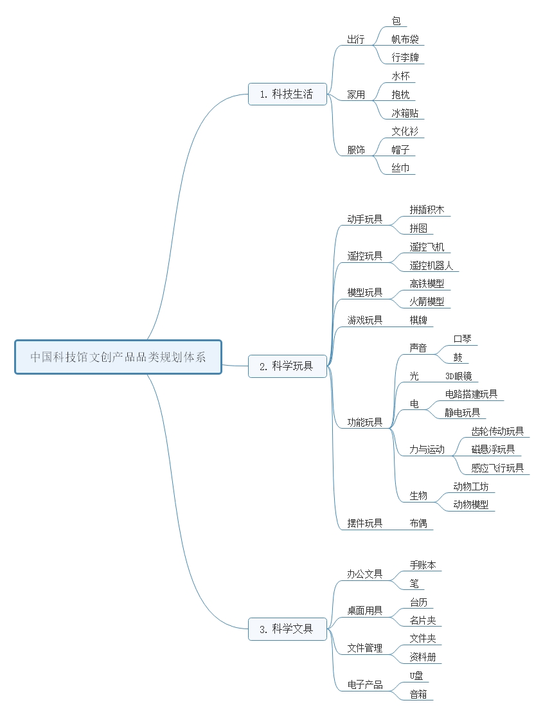

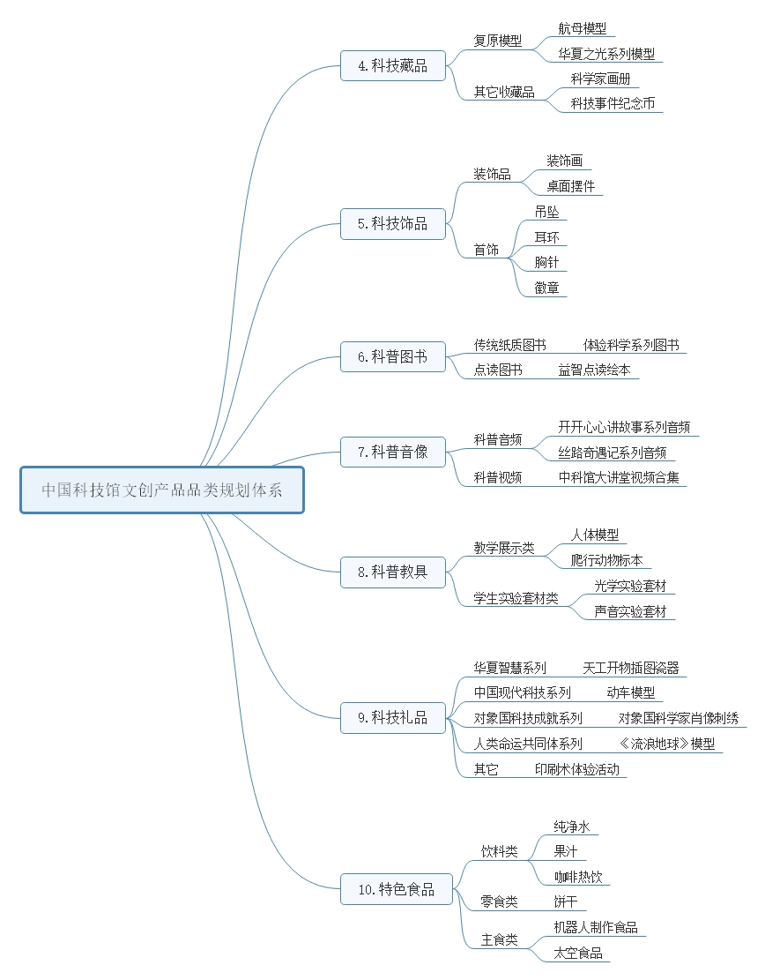

注：所列产品仅为示例

